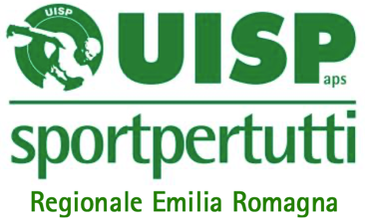**UISP COMITATO REGIONALE EMILIA-ROMAGNA**

**Corso di Formazione Unità didattiche di Base**

Novembre 2023

**PRESENTAZIONE   
Le Unità Didattiche di Base favoriscono la conoscenza dell’identità associativa UISP e delle politiche che la stressa promuove, dell’ordinamento sportivo oltre che del Terzo settore, delle norme fiscali e giuslavoristiche, introducendo inoltre basi di primo soccorso e tutela sanitaria**.  
Si ricorda che in relazione al Regolamento Nazionale della Formazione ed in virtù del riconoscimento delle qualifiche, al fine di essere iscritti nell’Albo della Formazione Nazionale, il conseguimento delle UDB è obbligatorio.

**DESTINATARI**Al corso possono partecipare coloro che hanno compiuto 16 anni.  
Per iscriversi al corso **è obbligatorio** essere in regola con il Tesseramento 2023/2024.

**MODALITA’ DI SVOLGIMENTO DEL CORSO**Il corso di formazione sulle Unità di Didattiche di Base si svolgerà in **modalità mista**: didattica on-line su piattaforma Meet e in presenza.

È obbligatoria la frequenza di tutte le 10 ore del corso UDB.

Il corso si svolgerà tra il 10 novembre e il 25 novembre.   
Le lezioni non frequentate si potranno recuperare in accordo con il tutor del corso.

**Presentazione del corso lunedì 6 novembre dalle 19.00 alle 19,40 on line.**

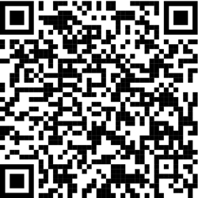**MODALITA’ D’ISCRIZIONE**Per pre-iscriversi è **necessaria la compilazione** in ogni sua parteentro il 31/10/2023   
del [**form di iscrizione**](https://docs.google.com/forms/d/e/1FAIpQLSfnHwyedY7BvCZ-GOW_Fw-dtWzlxf9AXaot4gujKuufuE-XAw/viewform?usp=pp_url)disponibile al link:

[**https://docs.google.com/forms/d/e/1FAIpQLSeDQjOTekDro4D0UfVxG6gJ0cVM6OLLv27nZOr28S3gt2oo9w/viewform**](https://docs.google.com/forms/d/e/1FAIpQLSeDQjOTekDro4D0UfVxG6gJ0cVM6OLLv27nZOr28S3gt2oo9w/viewform)

**o tramite QR Code -->**

La pre-iscrizione permetterà di ricevere il link per partecipare alla presentazione on line del 6 novembre.  
Dopo la presentazione per partecipare al corso sarà necessario procedere al pagamento   
della quota di iscrizione di 30,00 € e inviarne copia *(rinominata con nome_cognome_UDB)* alla mail a [emiliaromagna@uisp.it](mailto:emiliaromagna@uisp.it).   
Il pagamento dovrà essere effettuato tramite bonifico a:   
UISP COMITATO REGIONALE EMILIA-ROMAGNA - Banca Intesa SANPAOLO S.p.a.  
**IBAN:** IT 97 V 0306909606 100000015724 – BIC: BCITITMM  
Causale versamento: *Corso UDB novembre 2023 - Nome e cognome del partecipante*   
In caso di versamento cumulativo relativo a più iscrizioni si prega di indicare i nominativi ai quali è riferito il pagamento.

Per ulteriori informazioni scrivere a: **emiliaromagna@uisp.it**